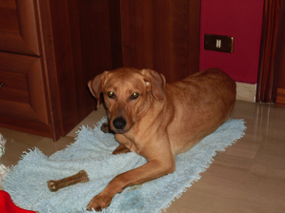

Il suo nome è Charlie è un cane buonissimo e affettuoso, non sporca e non scappa. Ha tanto bisogno di trovare un padrone che gli voglia bene. Pesa circa 20 kg e ha un anno di vita. E’ stato ritrovato il 09 maggio 2011 nei pressi di via Santa Cecilia, ha il chip ed è un cane del Comune di Messina rimesso in libertà come da protocollo dei canili. Per favore chiunque è interessato ad adottarlo contatti il numero di cellulare
3492157195 o il numero fisso 090693358.

